Пасынок Юлия Юрьевна,
учитель начальных классов
МБОУ НОШ № 21 г. Южно-Сахалинска

Диагностические методики изучения познавательных УУД
в начальной школе

Тест “Найди несколько различий?”
Цель: выявление уровня развития операции логического мышления – анализ и сравнение.
Оцениваемое УУД: логические универсальные учебные действия
Форма проведения: письменный опрос
Возраст: 6-7 лет.
Перед показом рисунков ребенку предлагают найти несколько различий между двумя рисунками и отметить значком (V).

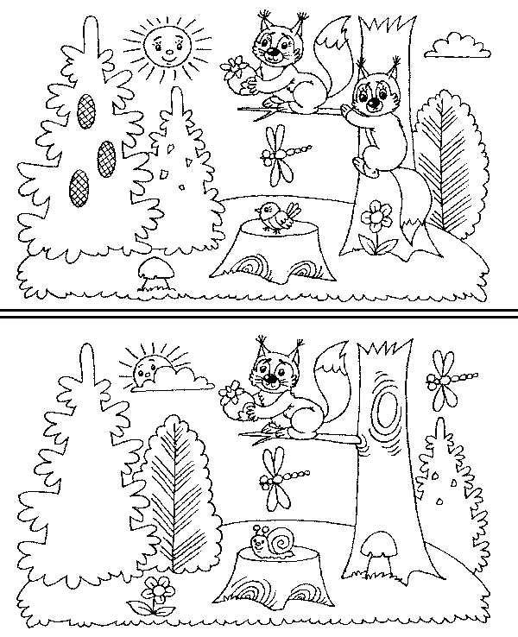
Оценка результатов теста
10 баллов - ребенок справился с заданием менее чем за 20 сек
8-9 баллов - ребенок решил правильно все четыре задачи за время от 21 до 30 сек.
6-7 баллов - ребенок затратил на выполнение задания от 31 до 40 сек.
4-5 баллов - ребенок израсходовал на выполнение задания от 41 до 50 сек.
2-3 балла - время работы ребенка над заданием заняло от 51 до 60 сек.
0-1 балл - ребенок не справился с выполнением задания за время свыше 60 сек.
Выводы об уровне развития восприятия
10 баллов - очень высокий.
8-9 баллов - высокий
4-7 баллов - средний
2-3 балла - низкий
0-1 балл - очень низкий.

Методика «ВЫДЕЛЕНИЕ СУЩЕСТВЕННЫХ ПРИЗНАКОВ»
Цель: выявление уровня развития операции логического мышления – выделение существенных признаков.
Оцениваемое УУД: логические универсальные учебные действия
Форма проведения: письменный опрос
Возраст: младшие школьники.
Критерии оценивания: высокий уровень – 6-7 . (правильных ответов)
Средний уровень- 3-5 .
Низкий уровень 1-2 .
Один балл дается за два правильно выбранных слова, а 0,5 балла – за одно правильно выбранное слово.
Методика выявляет способность испытуемого отделять существенные признаки предметов или явлений от второстепенных. Кроме того, наличие ряда заданий, одинаковых по характеру выполнения, позволяет судить о последовательности рассуждений испытуемого.
Для исследования пользуются либо специальным бланком, либо экспериментатор предлагает испытуемому задачи. Предварительно даются инструкции.
Инструкция: «В каждой строчке вы найдете одно слово, стоящее перед скобками, и далее 5 слов в скобках. Все слова, находящиеся в скобках, имеют какое-то отношение к стоящему перед скобками. Выберите только два и подчеркните их».
Слова в задачах подобраны таким образом, что обследуемый должен продемонстрировать свою способность уловить абстрактное значение тех или иных понятий и отказаться от более легкого, бросающегося в глаза, но неверного способа решения, при которых вместо существенных выделяются частные, конкретно-ситуационные признаки.
Стимульный материал:
- Сад (растение, садовник, собака, забор, земля).
- Река (берег, рыба, рыболов, тина, вода).
- Города (автомобиль, здание, толпа, улица, велосипед).
- Сарай (сеновал, лошади, крыша, скот, стены).
- Чтение (глаза, книга, картинка, печать, слово).
- Газета (правда, приложение, бумага, редактор).
- Игра (карты, игроки, штрафы, наказания, правила).

Ключ
  - Растение, земля.
  - Берег, вода.
  - Здание, улица.
  - Крыша, стены.
  - Глаза, печать.
  - Бумага, редактор.
  - Игроки, правила.

Результаты стоит обсудить с испытуемым, выяснить, упорствует ли испытуемый в своих неправильных ответах, и чем объясняет свой выбор.

«ЛОГИЧЕСКИЕ ЗАКОНОМЕРНОСТИ»
Цель: выявление уровня развития логического мышления.
Оцениваемое УУД: логические универсальные учебные действия.
Форма проведения: письменный опрос.
Возраст: младшие школьники
Испытуемым предъявляют письменно ряды чисел. Им необходимо проанализировать каждый ряд и установить закономерность его построения. Испытуемый должен определить два числа, которые бы продолжили ряд. Время решения заданий фиксируется. Числовые ряды:

- 2, 3, 4, 5, 6, 7;
- 6, 9, 12, 15, 18, 21;
- 1, 2, 4, 8, 16, 32;
- 4, 5, 8, 9, 12, 13;
- 19, 16, 14, 11, 9, 6;
- 29, 28, 26, 23, 19, 14;
- 16, 8, 4, 2, 1, 0, 5;
- 1, 4, 9, 16, 25, 36;
- 21, 18, 16, 15, 12, 10;
10) 3, 6, 8, 16, 18, 36.

Оценка результатов производится с помощью таблицы:

Время выполнения задания (мин., сек.) | Кол-во ошибок | Баллы | Уровень развития логического мышления
2 мин. и менее | 0 | 5 | Очень высокий уровень логического мышления
2 мин. 10 сек. — 4 мин. 30 сек. | 0 | 4 | Хороший уровень, выше, чем у большинства людей
4 мин. 35 сек. — 9 мин. 50 сек. | 0 | 3+ | Хорошая норма большинства людей
4 мин. 35 сек. — 9 мин. 50 сек. | 1 | 3 | Средняя норма
2 мин. 10 сек. — 4 мин. 30 сек. | 2-3 | 3- | Низкая норма
2 мин. 10 сек. — 15 мин. . | 4-5 | 2 | Ниже среднего уровня развития логического мышления
10-15 мин. | 0-3 | 2+ | Низкая скорость мышления, «тугодум»
Более 16 мин. | Более 5 | 1 | Дефект логического мышления у человека, прошедшего обучение в объеме начальной школы, либо высокое переутомление

Обработка результатов
Предъявленные ряды
- 2, 3, 4, 5, 6, 7;
- 6, 9, 12, 15, 18, 21;
- 1, 2, 4, 8, 16, 32;
- 4, 5, 8, 9, 12, 13;
- 19, 16, 14, 11, 9, 6;
- 29, 28, 26, 23, 19, 14;
- 16, 8, 4, 2, 1, 0.5;
- 1, 4, 9, 16, 25, 36;
- 21, 18, 16, 15, 12, 10;
10) 3, 6, 8, 16, 18, 36.
Правильные ответы
8; 9
24; 27
64; 128
16; 17
4; 1
8; 1
0.25, 0.125
49; 64
9; 6
Методика «ИССЛЕДОВАНИЯ СЛОВЕСНО-ЛОГИЧЕСКОГО МЫШЛЕНИЯ МЛАДШИХ ШКОЛЬНИКОВ»
(Э.Ф. Замбацявичене)
Цель: выявление уровня развития словесно- логического мышления.
Оцениваемое УУД: логические универсальные учебные действия.
Форма проведения: письменный опрос.
Возраст: младшие школьники

1-й субтест направлен на выявление осведомленности. Задача испытуемого — закончить предложение одним из приведенных слов, осуществляя логический выбор на основе индуктивного мышления и осведомленности. В полном варианте 10 заданий, в кратком — 5.
Задания 1-го субтеста
«Закончи предложение. Какое слово из пяти подходит к приведенной части фразы? »
1. У сапога всегда есть ... (шнурок, пряжка, подошва, ремешки,
пуговицы) (80% первоклассников с нормальным развитием дают правильный ответ на этот вопрос).
Если ответ правильный, задается вопрос: «Почему не шнурок?» После правильного объяснения решение оценивается в 1 балл, при неправильном объяснении — 0,5 балла. Если ответ ошибочный, ребенку предлагается подумать и дать правильный ответ. За правильный ответ после второй попытки ставится 0,5 балла. Если ответ неправильный, выясняется понимание слова «всегда». При решении последующих проб 1-го субтеста уточняющие вопросы не задаются.
- В теплых краях живет... (медведь, олень, волк, верблюд, пингвин) (86%).
- В году ... (24 месяца, 3 мес., 12 мес., 4 мес., 7 мес.) (96%).
- Месяц зимы ...(сентябрь, октябрь, февраль, ноябрь, март) (93%).
- В нашей стране не живет... (соловей, аист, синица, страус, скворец) (85%).
- Отец старше своего сына... (редко, всегда, часто, никогда, иногда) (85%).
- Время суток... (год, месяц, неделя, день, понедельник) (69%).
- У дерева всегда есть... (листья, цветы, плоды, корень, тень) (94%).
- Время года ... (август, осень, суббота, утро, каникулы) (75%).
10. Пассажирский транспорт... (комбайн, самосвал, автобус, экскаватор, тепловоз) (100%).

2-й субтест. Классификация, способность к обобщению
«Одно слово из пяти лишнее, его следует исключить. Какое слово надо исключить?» При правильном объяснении ставится 1 балл, при ошибочном — 0,5 балла. Если ответ ошибочный, предлагают ребенку подумать и ответить еще раз. За правильный ответ после второй попытки ставится 0,5 балла. При предъявлении 7-й, 8-й, 9-й, 10-й проб уточняющие вопросы не задаются.
- Тюльпан, лилия, фасоль, ромашка, фиалка (95% первоклассников с нормальным развитием дают правильный ответ).
- Река, озеро, море, мост, пруд (100%).
- Кукла, прыгалка, песок, мяч, юла (99%).
- Стол, ковер, кресло, кровать, табурет (90%).
- Тополь, береза, орешник, липа, осина (85%).
- Курица, петух, орел, гусь, индюк (93%).
- Окружность, треугольник, четырехугольник, указка, квадрат (90%).
- Саша, Витя, Стасик, Петров, Коля (91%).
- Число, деление, сложение, вычитание, умножение (90%).
10. Веселый, быстрый, грустный, вкусный, осторожный (87%).

3-й субтест. Умозаключение по аналогии
«Подбери из пяти слов, написанных под чертой, одно слово, которое подходило бы к слову «гвоздика» так же, как слово «овощ» — к слову «огурец». За правильный ответ 1 балл, за ответ после второй попытки — 0,5 балла. Уточняющие вопросы не задаются.
- Огурец - Овощ
Гвоздика - ? (Сорняк, роса, садик, цветок, земля) (87%)
- Огород - Морковь
Сад - ? (Забор, грибы, яблоня, колодец, скамейка) (87%)
- Учитель - Ученик
Врач - ? ( Очки, больница, палата, больной, лекарство) (67%)
- Цветок - Ваза
Птица - ? (Клюв, чайка, гнездо, перья, хвост) (66%)
- Перчатка - Рука
Сапог- ? (Чулки, подошва, кожа, нога, щетка) (80%)
- Темный - Светлый
Мокрый - ? (Солнечный, скользкий, сухой, теплый, холодный) (55%)
- Часы - Время
Градусник - ? (Стекло, больной, кровать, температура, врач) (95%)
- Машина - Мотор
Лодка- ? (Река, маяк, парус, волна, берег) (89%)
- Стол- Скатерть
Пол - ? (Мебель, ковер, пыль, доски, гвозди) (85%)
10. Стул - Деревянный
Игла - ? (Острая, тонкая, блестящая, короткая, стальная) (65%)

4-й субтест. Обобщение
«Найди подходящее для этих двух слов обобщающее понятие. Как это можно назвать вместе, одним словом?» При неправильном ответе предлагается подумать еще. Оценки аналогичны предыдущим субтестам. Уточняющих вопросов не задают.
- Окунь, карась... (99% первоклассников дают правильный ответ)
- Метла, лопата... (43%)
- Лето, зима... (84%)
- Огурец, помидор ... (97%)
5. Сирень, орешник ... (74%)
- Шкаф, диван ... (96%)
- Июнь, июль ... (95%)
- День, ночь... (45%)
- Слон, муравей ... (85%)
10. Дерево, цветок ... (73%)
Обработка результатов
Максимальное количество баллов, которые можно набрать за решение всех четырех субтестов, — 40 (100% оценки успешности).
Оценка успешности определяется по формуле:
ОУ = X х 100% : 40,
где X — сумма баллов по всем тестам.
Высокий уровень успешности — 4-й уровень — равен 32 баллам и более (80-100% ОУ).
Нормальный — 3-й уровень — 31,5—26 баллов (79— 65%).
Ниже среднего — 2-й уровень — 25,5—20,0 баллов (64,9-50%).
Низкий — 1-й уровень — 19,5 и ниже (49,9% и ниже).
Среди нормально развивающихся первоклассников не встречаются дети с 1-м и 2-м уровнями успешности. Для ребенка 7-8 лет низкая успешность 1-го и 2-го уровня обусловлена наличием отклонений в умственном развитии, недоразвитием речи, а также социально-бытовой запущенностью.
Краткий вариант методики (по 5 проб в каждом субтесте) для первоклассников анализируется следующим образом: наивысший 4-й уровень успешности — 25—20 баллов; нормальный уровень — 19,5-17,5 балла; ниже среднего (2-й уровень) — 17,5—15 баллов; низкий (1-й уровень) — 12 баллов и ниже.

